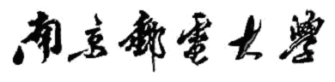
专业课程设计II报告
（ / 学年 第 学期）

题 目：

专 业
学 生 姓 名
班 级 学 号
指 导 教 师
指 导 单 位
日 期

指导教师成绩评定表
学生姓名 |  |  | 班级学号 |  |  | 专业
评分内容 | 评分标准 |  |  |  |  |  | 优秀 |  | 良好 |  | 中等 | 差
平时成绩 | 认真对待课程设计，遵守实验室规定，上机不迟到早退，不做和设计无关的事 |  |  |  |  |  | √
设计成果 | 符合题目要求、功能丰富 |  |  |  |  |  |  |  | √
设计成果 | 程序功能执行的正确性 |  |  |  |  |  |  |  | √
设计成果 | 界面友好 |  |  |  |  |  |  |  | √
设计成果 | 程序算法执行效能 |  |  |  |  |  |  |  | √
设计成果 | 设计考虑优化，体现创新意识 |  |  |  |  |  | √
设计报告 | 文档格式规范、内容详实、反映系统设计流程 |  |  |  |  |  |  |  | √
设计报告 | 综合分析实验结果，获得合理有效的结论 |  |  |  |  |  |  |  | √
设计报告 | 能够正确描述复杂工程问题 |  |  |  |  |  | √
验收答辩 | 简练、准确阐述设计内容，能准确有条理回答各种问题，系统演示顺利。 |  |  |  |  |  |  |  | √
评分等级 | 良好
指导教师
简短评语
指导教师签名 |  |  |  |  | 日期
备注 | 评分等级有五种：优秀、良好、中等、及格、不及格

小区物业管理系统的开发
- 课题内容和要求
课题内容：开发一个小区物业管理系统，进行系统需求分析、功能设计和数据库设计、基于B/S结构进行系统实现，对开发的系统进行测试。
课题要求：要求所开发的系统具有系统管理员、普通用户两类用户。使用前需要进行登录认证。注册普通用户账号需由管理员后台审核。审核后，个人可修改自己的信息，发布相关信息，并提供回复功能。管理员具有管理用户的权限，还可以发布小区通知等消息。数据库设计要充分考虑完整性约束，特别是回复功能所涉及的关联约束。
二、需求分析
1、用户注册：新用户注册，提供用户信息，检验新用户信息的有效性；
2、用户登陆：输入用户名和密码，判断用户身份，进入到对应的系统界面；
3、管理员登录：
（1）用户管理：管理员由程序员设置一个，管理员可以对用户的状态进行审核，用户只有审核通过后才能登录到系统，管理员还可以进行修改用户资料，删除用户等操作；
（2）发布小区通知：管理员在信息栏界面进入小区通知发布相关消息；
4、普通用户登录：
（1）发布消息：用户在信息栏界面进入普通消息进行消息发布；
（2）消息回复：用户可以点击相关消息进行消息回复； 
（3）消息浏览：注册用户可以任意浏览消息；
（4）个人中心：用户可以在个人中心修改个人资料。
三、概要设计
1、数据库设计：
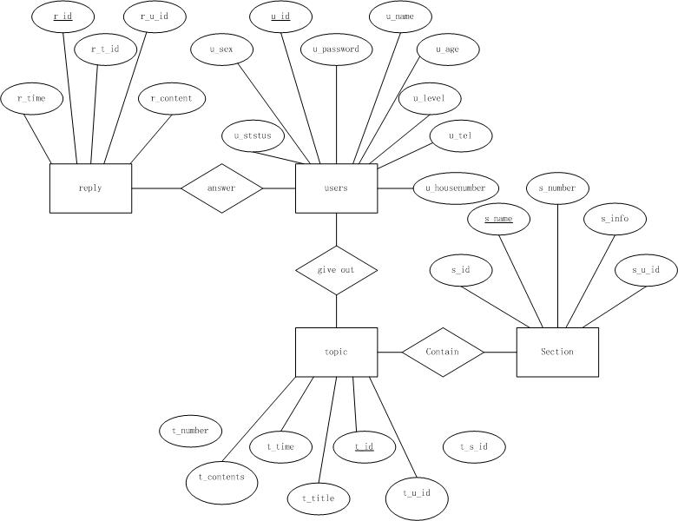
2、算法流程图：
管理员：
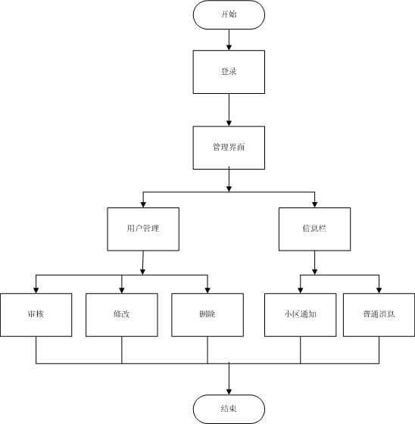
普通用户：
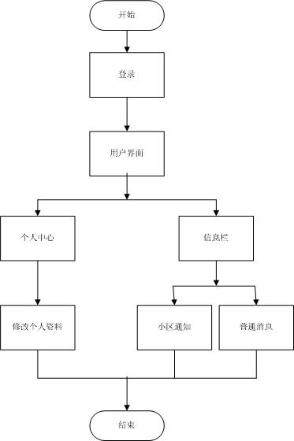

3、存储结构：类中的成员变量
public class Reply { //回复消息
private int rid;
private User user;
private Topic topic;
private Timestamp rtime;
private String rcontents;
public int getRid() {
return rid;
}
public class Section { //板块
private int sid;
private String sname;
private int snumber;
private String sinfo;
private User user;
public int getSid() {
return sid;
}
public class Topic { //消息
private int tid;
private Section section;
private User user;
private String tcontents;
private int tnumber;
private Timestamp ttime;
private String ttitle;
public int getTid() {
return tid;
}
public class User { //用户
private int uid;
private String uname;
private String upassword;
private String ustatus;
private String usex;
private int uage;
private int utel;
private String unumber;
private String ulevel;
public int getUid() {
return uid;
}

四、详细设计
ReplyServlet：回复消息部分
protected void doPost(HttpServletRequest request, HttpServletResponse response) throws ServletException, IOException {
String method = request.getParameter("method");
if(method!=null&&method.equals("select")){ //搜索回复
int id = Integer.parseInt(request.getParameter("id"));
int tid = Integer.parseInt(request.getParameter("tid"));
ReplyDao replyDao = new ReplyDao();
List<Reply> replyList = null;
if(id==1){
replyList = replyDao.selectPage1(0, 0,tid);
}else{
replyList = replyDao.selectPage(0, 0);
}
request.setAttribute("replyList", replyList);
if(id==1){
Topic topic = new Topic();
topic.setTid(tid);
TopicDao topicDao = new TopicDao();
topic = topicDao.selectByTid(topic);
request.setAttribute("topic", topic);
request.getRequestDispatcher("reply/reply.jsp").forward(
request, response);
}else{
request.getRequestDispatcher("reply/replySelect.jsp").forward(
request, response);
}
}else if(method!=null&&method.equals("save")){ //保存新发布的回复消息
int tid = Integer.parseInt(request.getParameter("tid"));
String rcontents = request.getParameter("rcontents");
UserDao userDao = new UserDao();
User user = (User)request.getSession().getAttribute("user");
int uid = userDao.selectByUname(user.getUname());
Reply reply = new Reply();
Topic topic = new Topic();
topic.setTid(tid);
reply.setTopic(topic);
user = new User();
user.setUid(uid);
reply.setUser(user);
reply.setRcontents(rcontents);
ReplyDao replyDao = new ReplyDao();
int count =replyDao.save(reply);
if(count>0){
Topic topics = new Topic();
topics.setTid(tid);
TopicDao topicDao = new TopicDao();
topics = topicDao.selectByTid(topics);
request.setAttribute("topic", topics);
List<Reply> replyList = replyDao.selectPage1(0, 0,tid);
request.setAttribute("replyList", replyList);
request.getRequestDispatcher("reply/reply.jsp").forward(request, response);
}else{
request.getRequestDispatcher("fail.jsp").forward(request, response);
}
}
}
}

SectionServlet:版块部分（分为小区通知和普通消息）
protected void doPost(HttpServletRequest request, HttpServletResponse response) throws ServletException, IOException {
String method = request.getParameter("method");
if (method != null && method.equals("select")) {
int id = Integer.parseInt(request.getParameter("id"));
SectionDao sectionDao = new SectionDao();
List<Section> sectionList = sectionDao.selectPage(0,0);
User user=new User();
user.setUid(id);
User newuser=new UserDao().selectByUid(user);
request.setAttribute("user",newuser);
request.setAttribute("sectionList", sectionList);
if (id == 1) {
request.getRequestDispatcher("section/section.jsp").forward(
request, response);
} else if(id==4){
request.getRequestDispatcher("section/sectioncommon.jsp").forward(
request, response);
}
}else if(method.equals("selecter")){
request.getRequestDispatcher("section/section.jsp")
.forward(request, response);
}else {
request.getRequestDispatcher("section/sectionSelect.jsp")
.forward(request, response);
}
}
}

TopicServlet:发布消息部分
protected void doPost(HttpServletRequest request, HttpServletResponse response) throws ServletException, IOException {
String method = request.getParameter("method");
if (method != null && method.equals("select")) { //消息搜索功能
String page = request.getParameter("goPage");
int id = Integer.parseInt(request.getParameter("id"));
int sid = Integer.parseInt(request.getParameter("sid"));
TopicDao topicDao = new TopicDao();
List<Topic> topicList = null;
if(id==1){
topicList = topicDao.selectPage1(0, 0,sid);
}else{
topicList = topicDao.selectPage(0, 0);
}
request.setAttribute("topicList", topicList);
if(id==1){
Section section = new Section();
section.setSid(sid);
SectionDao sectionDao = new SectionDao();
section = sectionDao.selectByUid(section);
request.setAttribute("section", section);
request.getRequestDispatcher("topic/topic.jsp").forward(
request, response);
}else{
request.getRequestDispatcher("topic/topicSelect.jsp").forward(
request, response);
}
} else if (method != null && method.equals("save")) { //保存新发布的消息
int id = Integer.parseInt(request.getParameter("id"));
int sid = Integer.parseInt(request.getParameter("sid"));
UserDao userDao = new UserDao();
User users = (User)request.getSession().getAttribute("user");
int uid = userDao.selectByUname(users.getUname());
String tcontents = request.getParameter("tcontents");
String ttitle = request.getParameter("ttitle");
Topic topic = new Topic();
Section section = new Section();
section.setSid(sid);

User user = new User();
user.setUid(uid);
topic.setSection(section);
topic.setUser(user);
topic.setTcontents(tcontents);
topic.setTtitle(ttitle);
TopicDao topicDao = new TopicDao();
int count = topicDao.save(topic);
List<Topic> topicList = null;
if(id==1){
Section sections = new Section();
sections.setSid(sid);
SectionDao sectionDao = new SectionDao();
sections = sectionDao.selectByUid(sections);
request.setAttribute("section", sections);
topicList = topicDao.selectPage1(0, 0,sid);
}else{
topicList = topicDao.selectPage(0, 0);
}
request.setAttribute("topicList", topicList);
if(id==1){
request.getRequestDispatcher("topic/topic.jsp").forward(
request, response);
}else{
request.getRequestDispatcher("topic/topicSelect.jsp").forward(
request, response);
}
}
}
}

UserServlet:用户部分
protected void doPost(HttpServletRequest request,
HttpServletResponse response) throws ServletException, IOException {
request.setCharacterEncoding("utf-8");
response.setContentType("text/html;charset=utf-8");
String method = request.getParameter("method");
if (method != null && method.equals("login")) { //实现登录功能
String uname = request.getParameter("username");
String upassword = request.getParameter("password");
User user = new User();
user.setUname(uname);
user.setUpassword(upassword);
UserDao userDao = new UserDao();
User users = new User();
users = userDao.login(user);
if (users != null) {
String ulevel = users.getUlevel();
String ustatus = users.getUstatus();
user.setUlevel(ulevel);
user.setUstatus(ustatus);
if(ulevel.equals("管理员")){ //判断用户身份进入不同的登录界面
HttpSession session = request.getSession();
session.setAttribute("ulevel", ulevel);
session.setAttribute("user", users);
request.getRequestDispatcher("index.jsp").forward(
request, response);
}else if(ulevel.equals("普通用户") && ustatus.equals("审核通过")){
HttpSession session = request.getSession();
session.setAttribute("ustatus", ustatus);
session.setAttribute("user", users);
request.getRequestDispatcher("common.jsp").forward(
request, response);
}else {
request.getRequestDispatcher("back/fail.jsp");
}
}
} else if (method != null && method.equals("register")) { //实现用户注册功能
String uname = request.getParameter("name");
String upassword = request.getParameter("pwd");
User user = new User();
user.setUname(uname);
user.setUpassword(upassword);
UserDao userDao = new UserDao();
int count = userDao.save(user);
if (count > 0) {
SectionDao sectionDao = new SectionDao();
List<Section> sectionList = sectionDao.select();
request.setAttribute("sectionList", sectionList);
HttpSession session = request.getSession();
session.setAttribute("user", user);
request.getRequestDispatcher("login.jsp").forward(
request, response);
} else {
request.getRequestDispatcher("user/register.jsp").forward(
request, response);
}
} else if (method != null && method.equals("logout")) { //实现退出功能
request.getSession().removeAttribute("user");
request.getSession().removeAttribute("uid");
request.getSession().removeAttribute("ustatus");
request.getRequestDispatcher("login.jsp")
.forward(request, response);
} else if (method != null && method.equals("list")) { //显示用户管理界面的用户列表
String searchVal = request.getParameter("searchVal");
UserDao userDao = new UserDao();
List<User> userList = userDao.select(searchVal);
request.setAttribute("userList", userList);
request.getRequestDispatcher("user/userList.jsp").forward(request,
response);
} else if(method!=null && method.equals("myself")){ //显示个人中心的个人信息
String id=request.getParameter("uid");
int uid=Integer.parseInt(id);
User user=new User();
user.setUid(uid);
User users=new UserDao().selectByUid(user);
System.out.println(users);
request.setAttribute("user", users);
request.getRequestDispatcher("centercommon.jsp").forward(request,
response);
}
else if (method != null && method.equals("toEdit")) {//用户管理界面管理员修改用户资料
String uid = request.getParameter("uid");
User user = null;
if (uid != null && !"".equals(uid)) {
int id = Integer.parseInt(uid);

User u = new User();
u.setUid(id);

UserDao userDao = new UserDao();
user = userDao.selectByUid(u);
}
request.setAttribute("user", user);
request.getRequestDispatcher("user/editUser.jsp").forward(request,response);
}else if (method != null && method.equals("edit")) {//管理员修改用户资料界面
String uid = request.getParameter("uid");
String uname = request.getParameter("name");
String upassword = request.getParameter("pwd");
String usex = request.getParameter("usex");
String uage = request.getParameter("uage");
String unumber = request.getParameter("unumber");
String utel = request.getParameter("utel");
User user = new User();
user.setUid(Integer.parseInt(uid));
user.setUname(uname);
user.setUpassword(upassword);
user.setUsex(usex);
user.setUage(Integer.parseInt(uage));
user.setUnumber(unumber);
user.setUtel(Integer.parseInt(utel));
UserDao userDao = new UserDao();
int count = userDao.update(user);
if (count > 0) {
List<User> userList = userDao.select(null);
request.setAttribute("userList", userList);
request.getRequestDispatcher("user/userList.jsp").forward(request,
response);
}
}else if (method != null && method.equals("editer")) {//用户修改个人资料界面
String uid = request.getParameter("uid");
String uname = request.getParameter("name");
String upassword = request.getParameter("pwd");
String usex = request.getParameter("usex");
String uage = request.getParameter("uage");
String unumber = request.getParameter("unumber");
String utel = request.getParameter("utel");
User user = new User();
user.setUid(Integer.parseInt(uid));
user.setUname(uname);
user.setUpassword(upassword);
user.setUsex(usex);
user.setUage(Integer.parseInt(uage));
user.setUnumber(unumber);
user.setUtel(Integer.parseInt(utel));
UserDao userDao = new UserDao();
int count = userDao.update(user);
if (count > 0) {
User newuser=new UserDao().selectByUid(user);
request.setAttribute("user", newuser);
request.getRequestDispatcher("centercommon.jsp").forward(request,
response);
}
}else if (method != null && method.equals("del")) {//管理员删除用户
String uid = request.getParameter("uid");
User user = new User();
user.setUid(Integer.parseInt(uid));
UserDao userDao = new UserDao();
int count = userDao.delete(user);
if (count > 0) {
System.out.println("aaaa");
List<User> userList = userDao.select(null);
request.setAttribute("userList", userList);
request.getRequestDispatcher("user/userList.jsp").forward(request,
response);
}
}else if(method!=null && method.equals("change")){//用户修改个人资料
String uid = request.getParameter("uid");
User user = new User();
user.setUid(Integer.parseInt(uid));
int count=new UserDao().updateByUid(user);
if(count>0){
List<User> userList =new UserDao().select(null);
request.setAttribute("userList", userList);
request.getRequestDispatcher("user/userList.jsp").forward(request,
response);
}
}
}
}
五、测试数据及其结果分析
1、登录界面：
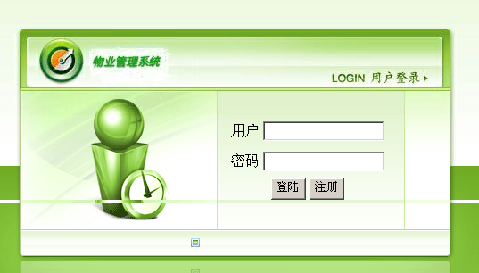

2、用户注册：
注册用户aaa，用户注册时状态为待审核，注册完无法登录系统，需等待管理员审核，待审核通过后方可登录到系统。
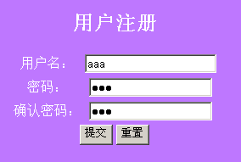

3、管理员登录系统：
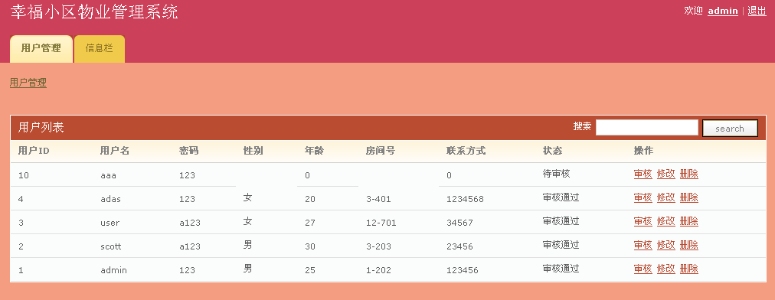

用户管理：
（1）审核功能：点击审核对用户aaa进行审核：
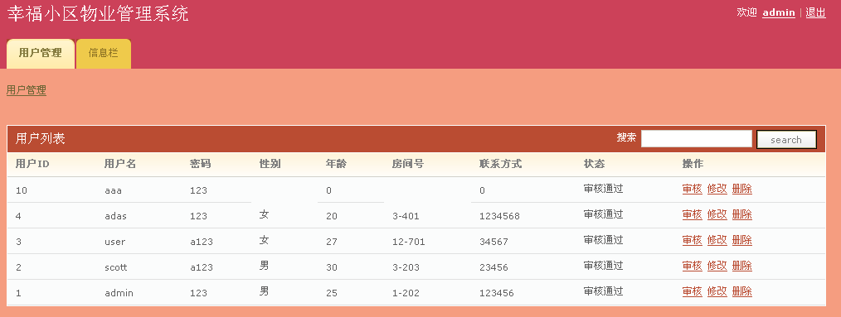

（2）修改用户资料：例如将用户aaa的性别与年龄分别修改为“女”和“28”
修改界面：
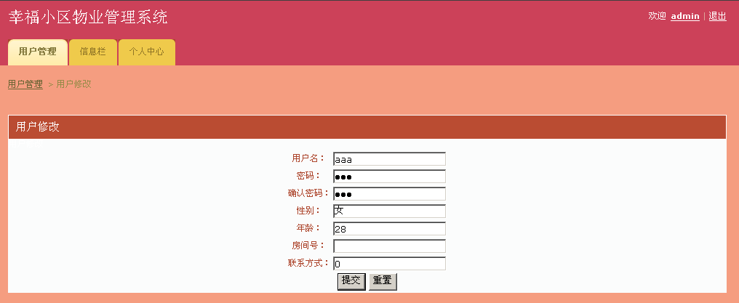

成功修改后：
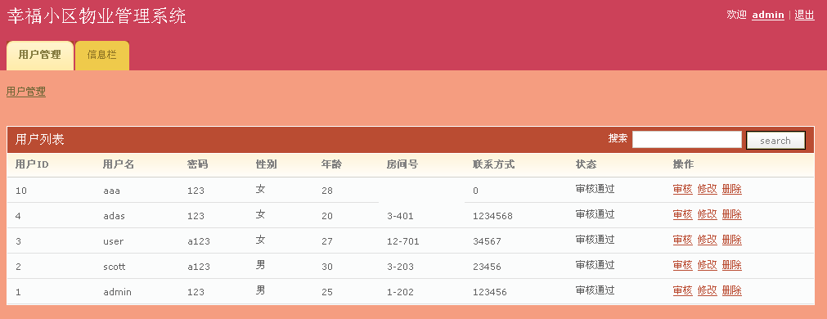

（3）删除用户：例如删除用户名为user的用户
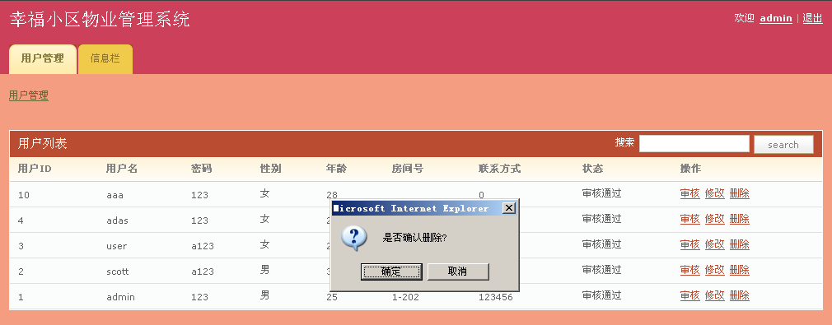

成功删除：
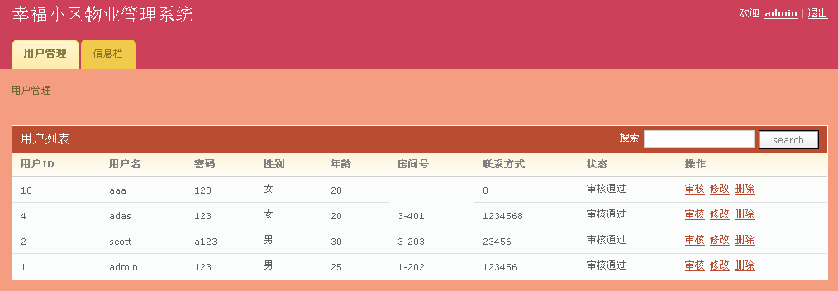

信息栏：
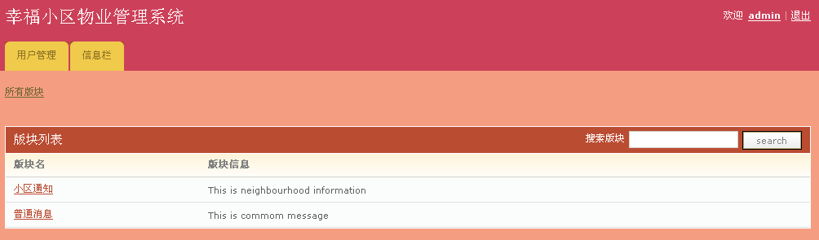

发布小区通知：
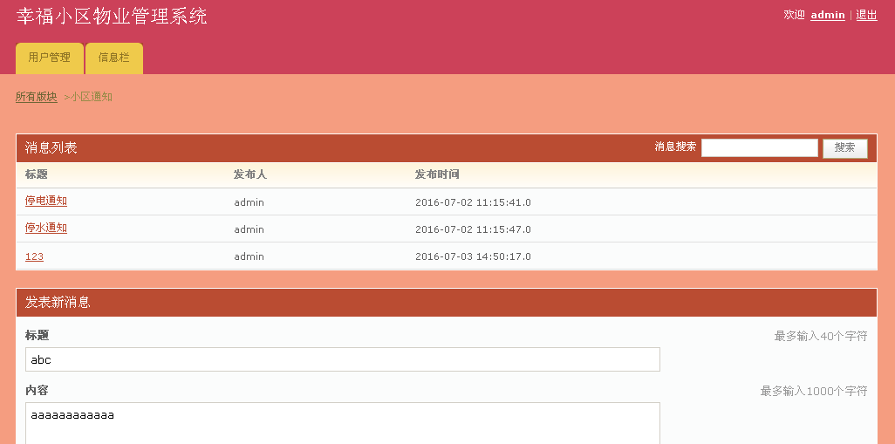

发布成功：
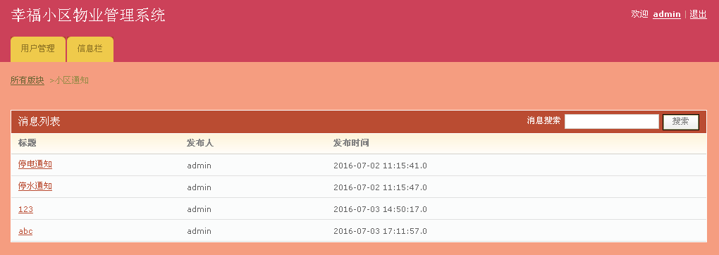

4、普通用户登录系统：
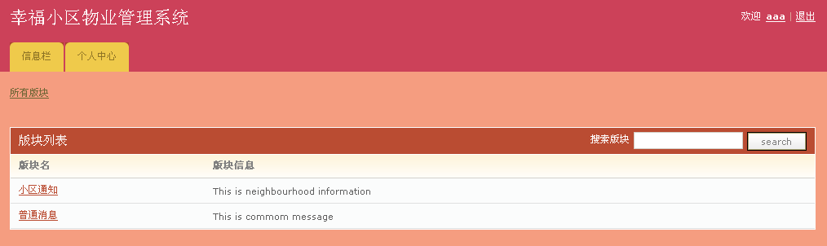

（1）发布普通消息：
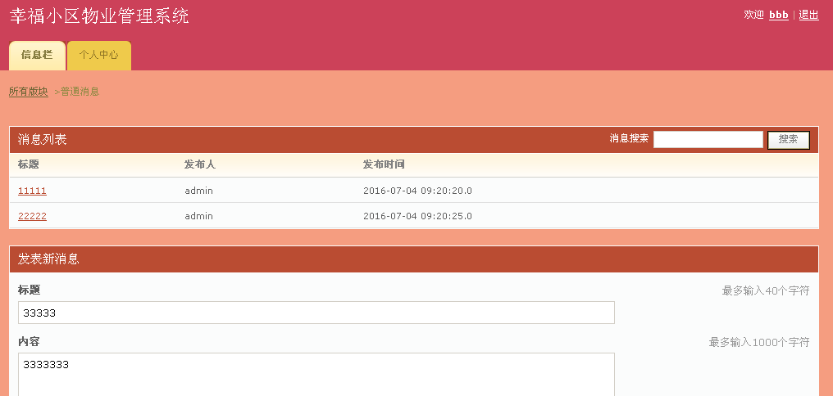
成功发布消息：
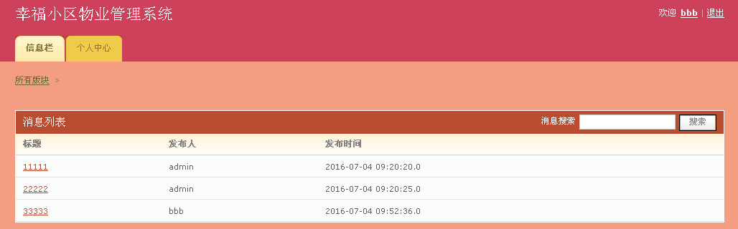
（2）修改个人资料：
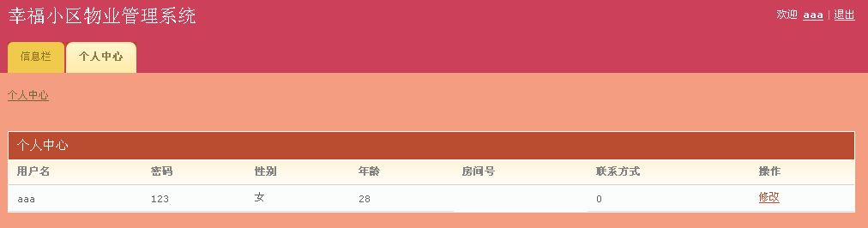
例如将房间号和联系方式分别修改为“8-505”和“12345”
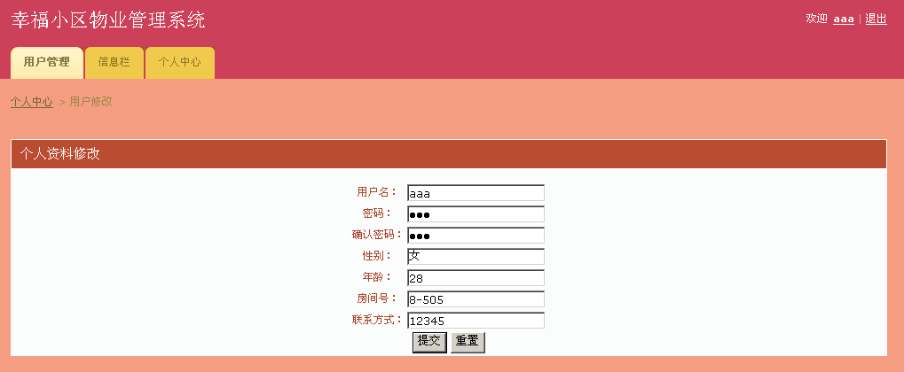
成功修改：
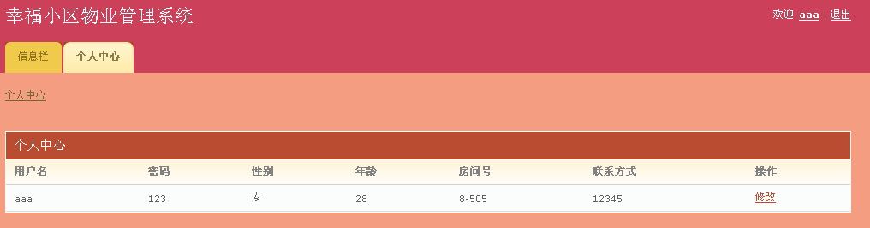六、调试过程中的问题
在程序设计过程中，出现了用户修改个人资料时无法正常超链接跳转页面的问题，后来发现是因为页面无法获取传递的参数uid，为了解决此问题，新增了method=change方式获取修改个人资料时的用户id值，并正确调用最终成功跳转到修改后的个人资料显示界面。
七、参考文献和查阅的资料
文档名称 | 版本号 | 日期 | 出版单位/来源 | 备注
物业管理概论 | 第一版 | 2011年9月 | 高等教育出版社
数据库系统教程 | 第三版 | 2008年5月 | 高等教育出版社
Web应用开发技术 | 第二版 | 2003年 | 机械工业出版社
八、课程设计总结
（一）遇到的难点及解决办法
1.在开发系统时，由于软件安装的方式有误，导致在环境配置时，无法顺利进行。一直找不到原因，通过查阅图书资料，终于发现问题得以解决。
2.编写代码时，很多想到的功能不会编写，通过查阅相关书籍、上网查资料，以及询问同学，通过努力和研究，得以实现了主要功能。
（二）心得与体会
经过这次系统的开发，我个人体会最深刻的就是两个字——“充实”。通过这次将我在数据库系统概论，java程序设计，SQL及信息系统分析与设计的相关知识有机的结合在一起，自行进行系统的开发，由于开发时间并不充足，还有许多不成熟和不完善的地方，但通过本次系统开发使我对这几门课的相互关系有了一个整体了解，也的确体会到了前所未有的充实感和自豪感，也对自己的学习和实践能力有了充分的自信。

